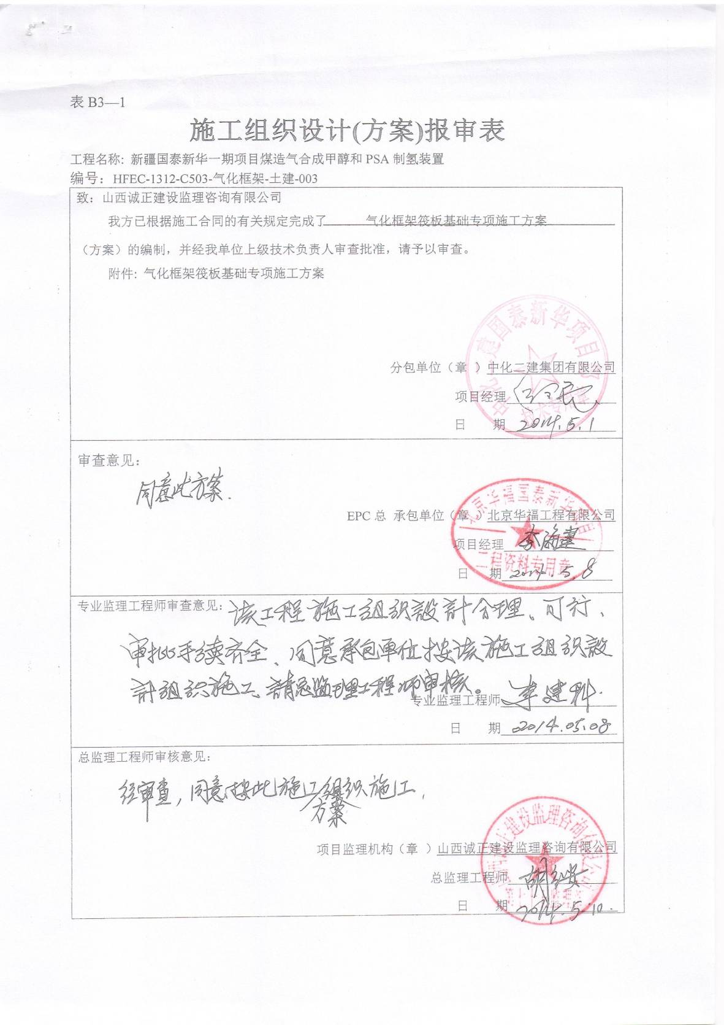
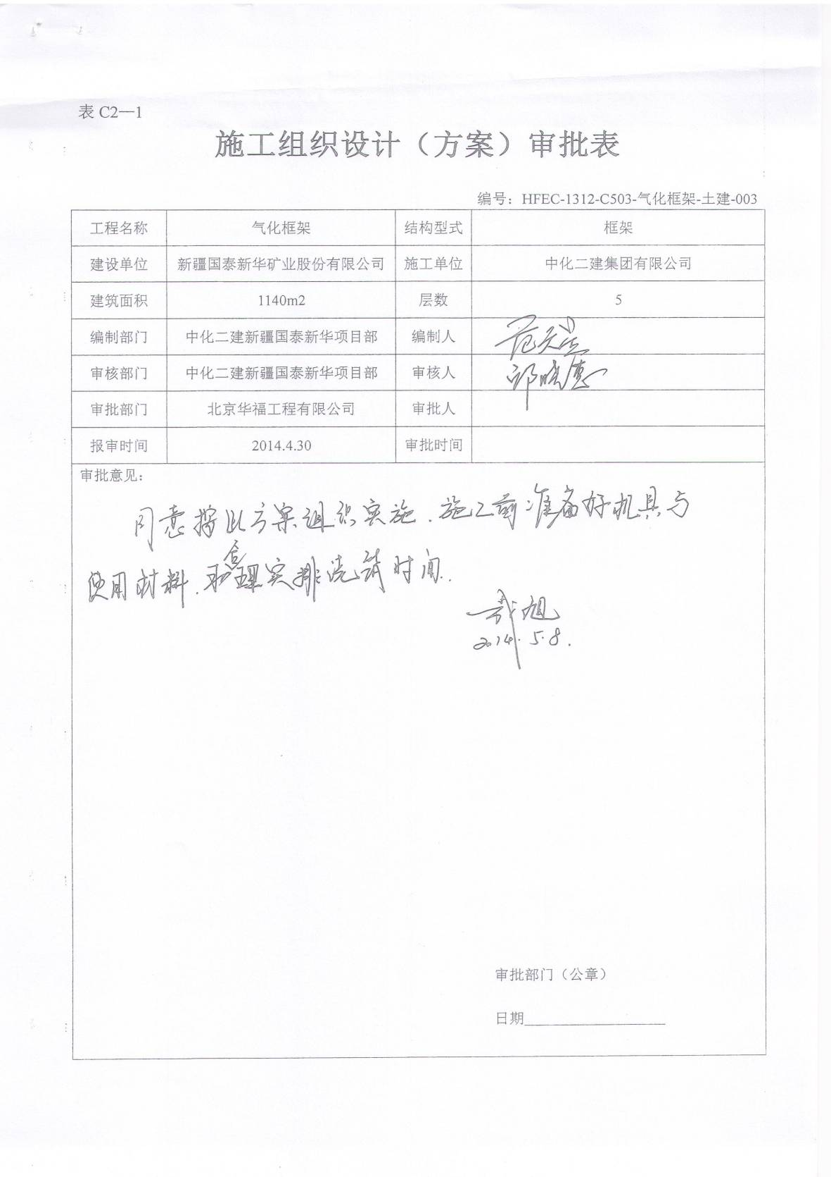
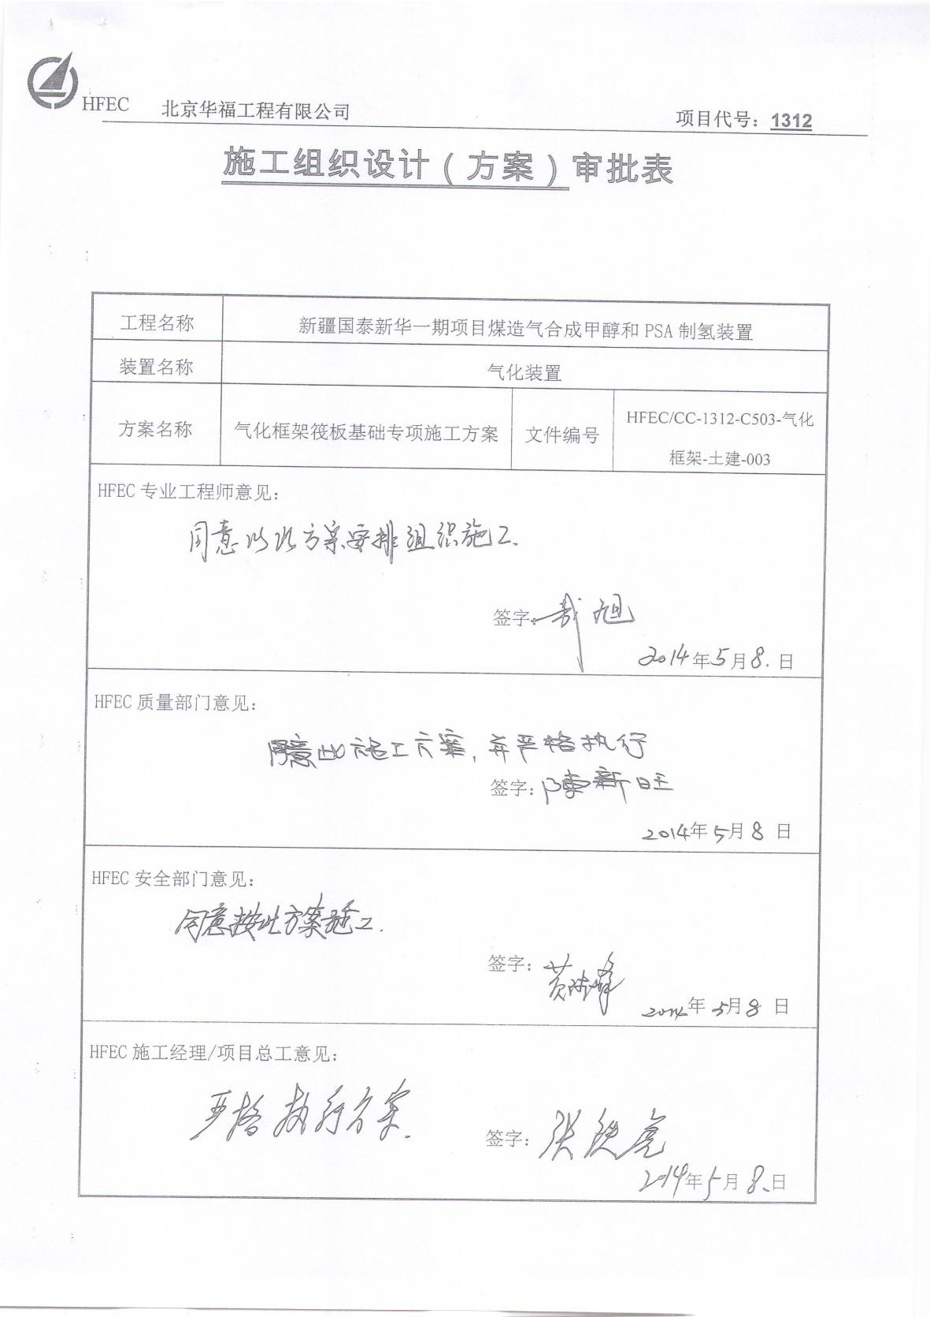
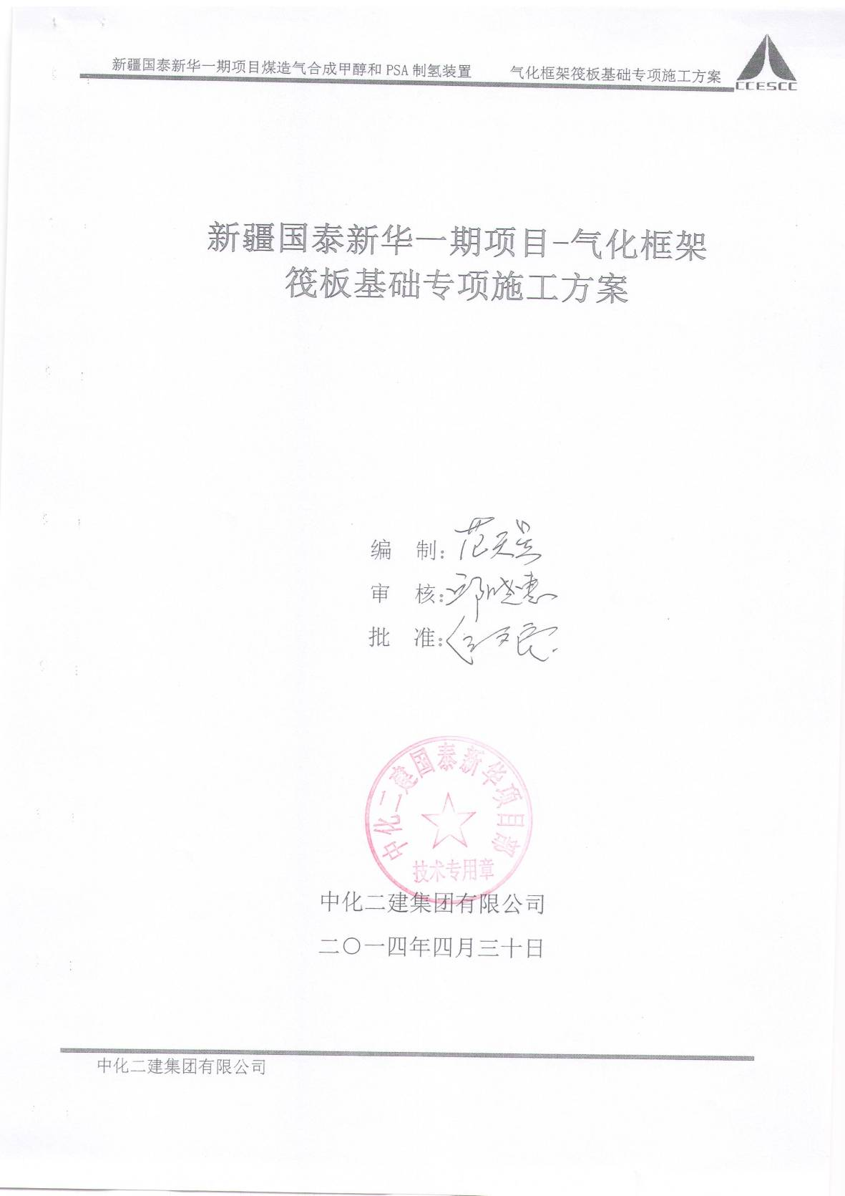
目录
一．编制说明 1
二．编制依据 1
三．工程概况 1
3.1结构概况 2
四．施工准备 3
4.1施工现场准备工作 3
4.2技术准备 4
4.3施工材料、机具的准备 4
五．钢筋加工 5
六．基础模板施工 7
七．大体积混凝土温度和温度应力 8
八．混凝土施工及施工区段的划分 8
8.1施工段的划分及浇筑顺序 8
8.2混凝土施工 8
九．防止大体积混凝土产生裂缝的措施 10
9.1原材料方面采取的措施 10
9.2浇筑方面采取的措施 10
9.3混凝土泌水处理和表面处理 10
9.4混凝土养护与试块留置 11
9.5外部养护、内部降温及温度监测措施 12
十．混凝土施工注意事项 13
十一．成品保护 14
十二．混凝土施工主要管理措施 14
十三．基础施工质量控制及保证措施 14
十四．基础混凝土施工时应急预案 15
十五．保证安全生产措施 16
十六．其它保证措施 17
十七、底板混凝土的温度监测 18
17.1测温点的布置和测温方法 18
17.2温度记录方法 18
十八、大体积混凝土裂缝控制的计算 19
平面布置图： 24

一．编制说明
本工程位于新疆维吾尔自治区昌吉市吉木萨尔县五彩湾镇五彩湾工业园，新疆国泰新华矿业股份有限公司准东开发区一期项目煤造气合成甲醇装置建安工程-气化框架。本方案是针对气化框架筏板基础施工而编制。
1.1编制目的：统一基础施工操作程序、施工作法、质量验收标准。突出该专项方案的广度、深度和合理性、适用性，增强对筏板基础质量的预控能力，落实施工方法的指导文书。
1.2编制说明：根据气化装置区施工的实际情况及施工现场的要求，结合筏板基础设计图，本施工方案把筏板基础的施工部署、施工准备、主要施工方案、质量安全生产保证措施、文明施工保证措施在本施工方案中作为重点阐述。

二．编制依据
2.1气化框架基础平面图、气化CFG桩布置图及《甲醇装置区岩土工程勘察报告》；
2.2中华人民共和国颁布的现行有效的建筑施工各类规程、规范及验评标准；
《大体积混凝土施工规范》GB50496-2009
《工程测量规范》GB50026-2007
《地基与基础工程施工及验收规范》GB50202-2002
《混凝土结构工程施工及验收规范》GB50204-2010
《建筑工程施工质量验收统一标准》GB50300-2010
2.3业主和设计总承包单位有关质量管理、安全管理、文明施工管理规定；
2.4现场和周边环境的实地探勘情况;
2.5公司同类工程的施工经验；

三．工程概况
本工程为新疆国泰新华一期项目煤造气合成甲醇装置项目的单位工程气化框架工程，基础形式为筏板基础，筏板分两部分，中间间隔5m，西侧筏板长32.8m，宽22.8m，东侧筏板长31m，宽12m。
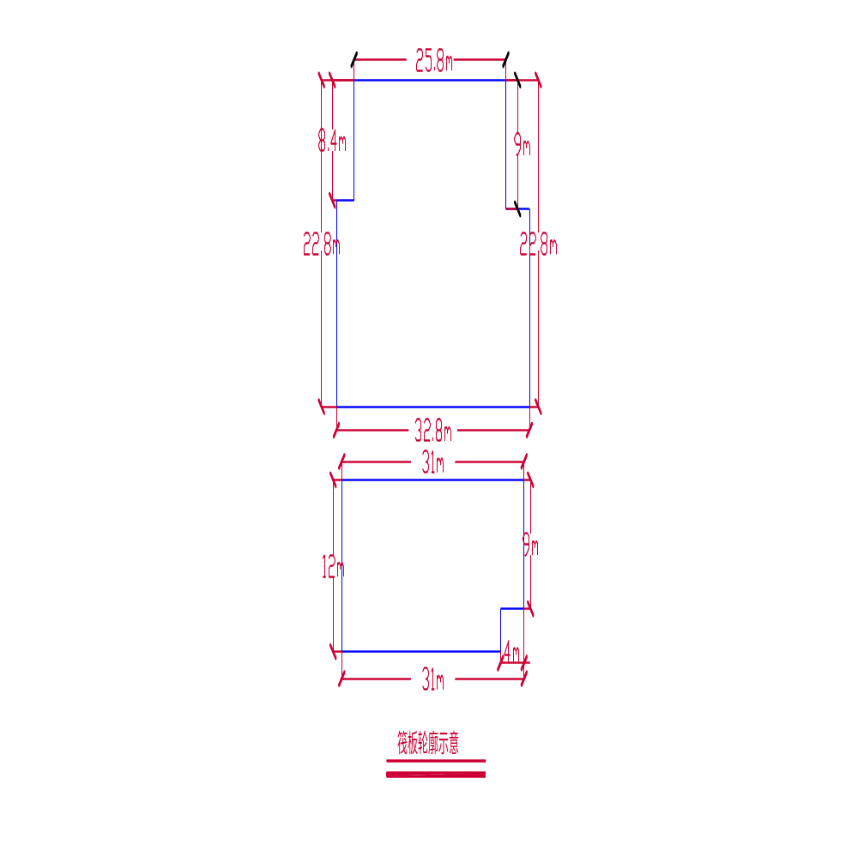

3.1结构概况
3.1.1基础形式：筏板基础，由两部分组成，混凝土量分别为1098.624m³、576m³。本工程依据甲方提供的《新疆国泰新华矿业股份有限公司准东经济开发区一期项目甲醇装置区岩土工程勘察报告》以及工程的具体情况，地基采用CFG桩复合地基，处理后的地基承载力特征值不小于300kPa，基础计算按照地基承载力特征值300kPa计算，在基础垫层下面按设计要求铺设300mm级配砂石褥垫层，最大粒径20mm，碎石不小于总重量的30%，铺设范围为超出基础边缘500mm。基础施工必须在提供复合地基检测报告合格后进行。筏板厚度1.6m。筏板基础结构表面标高-1.9米。这种大体积混凝土底板施工具有水化热高、收缩量大、容易开裂等特点，故底板大体积混凝土浇筑被作为一个施工重点和难点来认真对待。大体积混凝土施工重点主要是将温度应力产生的不利
影响减少到最小，防止和降低裂缝的产生和发展。
3.1.2基坑开挖到设计标高后，破桩，破桩结束，并验收合格后，及时通知勘察、设计单位验槽，验槽合格后需及时铺设300mm的褥垫层，夯填度不得大于0.9，压实系数不小于0.97。
3.1.3混凝土基础底板下设100mm厚C25+CM混凝土垫层,每边宽出基础边100。
3.1.4筏板基础基础防腐、基础表面及与土壤接触的柱表面刷厚度不小于500µm的环氧沥青。基坑回填时，应先清除基坑中的杂物，并应在相对的两侧或四周同时回填并分层夯实，压实系数不小于0.97。
3.1.5基础底板设双层双向C25@100，钢筋采用HPB300、HPB400。
3.1.6钢筋接头采用机械连接，同一截面的钢筋接头率不得超过50%，接头位置按规定错开35d且大于500。钢筋的锚固长度33d。
3.1.7混凝土保护层（mm）：50。
3.1.8混凝土耐久性要求：最大水灰比0.4，最大氯离子含量0.08%。
3.1.9混凝土采用C40，基础垫层采用C25+CM，基础及±0.000以下柱混凝土中掺CM型防腐剂。

四．施工准备
大体积混凝土的施工技术要求比较高,特别在施工中要防止混凝土因水泥水化热引起的温度差产生温度应力裂缝。因此需要从材料选择上、技术措施等有关环节做好充分的准备工作,才能保证基础底板大体积混凝土顺利施工。

4.1施工现场准备工作
4.1.1根据业主给定的厂区坐标和高程控制点，按照建筑总平面图要求进行施工平面控制网测量，设置场地内控制测量标桩。
4.1.2基础底板钢筋及柱、墙、梁应分段尽快施工完毕,并进行隐蔽工程验收。
4.1.3将基础底板上表面标高抄测在柱、墙钢筋上,并作明显标记,供浇筑混凝土时拉线找平用。
4.1.4浇筑混凝土时预埋的测温管及保温所需的棉毡应提前准备好。
4.1.5项目经理部应与建设单位联系好施工用电,以保证混凝土振捣及施工照明用。
4.1.6管理人员、施工人员、后勤人员、保卫人员等昼夜排班,坚守岗位,各负其责,同时准备好发电机，保证混凝土连续浇灌的顺利进行。
4.1.7基础施工前，由施工人员进行针对性的安全技术交底。特殊工种经培训考核后持证上岗。

4.2技术准备
4.2.1熟悉图纸，熟悉相关标准图集，参加图纸会审及设计交底，认真做好会议记录。
4.2.2认真熟悉筏板的平面尺寸、各部位厚度、构造和技术要求。
4.2.3了解消除或减少混凝土变形，为约束所采取的措施。
4.2.4作好施工前材料检验， 钢筋翻样，模板配板设计等工作。
4.2.5确定商品混凝土厂家：选择有资质、实力雄厚、运输距离短的商品混凝土厂家。

4.3施工材料、机具的准备
4.3.1材料选择
熟悉图纸，根据筏板基础材料需用计划，组织各种材料的采购、预订及进场。材料进场后应进行试验、检验，经检验合格后方可使用。
4.3.2本工程采用商品混凝土浇筑。对主要材料要求
钢筋：钢筋的级别、规格必须符合设计要求，质量符合现行标准要求。表面无老锈和油污，钢筋进场时，应按现行国家标准《钢筋混凝土用热轧带肋钢筋》GBl499.2等的规定抽取试件作力学性能检验，其质量必须符合标准的规定。
4.3.4机具准备
根据筏板基础机具使用计划，组织购置、调配、租赁所需机具，运输进场及安装调试。
本工程混凝土全部采用商品砼泵送施工，砼采用搅拌运输车输送，筏板采用车泵送商品砼施工，依据工程所需砼量、工期保证等因素，拟采用下列机械设备：
混凝土搅拌运输车、砼泵
依据施工现场场地情况及搅拌站实际供料能力，采用2辆汽车泵，选取8辆混凝土搅拌运输车能满足要求。
直径 50mm 振捣棒 5 根（包括备用）、木抹子、平铁锹及相应的电源箱、电源插座、标有 500mm 标尺（ф12 钢筋）1 米长 4 根、手把灯 20 把、水平尺2 把等。
筏板基础混凝土浇灌时，施工汽车泵分别停靠在气化东、西两侧位置同时浇筑，与供电部门提前联系，确保混凝土浇注过程中不出现停电现象，另外备用一台柴油发电机，以防万一。

五．钢筋加工
5.1根据施工规范和材料二次检测规定，每种型号钢筋各取三组试样，分别做抗折、抗拉二次检测，并且各种型号还要做三组机械连接进行检测。
5.2钢筋配料由专人负责，根据设计图纸计算好下料长度并填写配料单，报技术负责审批。
5.3基础底板除通长钢筋外，局部加强钢筋按结构施工图中所示布置。钢筋接头采用机械连接，同一截面的钢筋接头率不得超过50%，接头位置按规定错开35d且大于500。钢筋的锚固长度33d。每个焊头均经施工员检查，达到焊缝饱满和除渣彻底，搭接钢筋的轴线必须保持一致，方可绑扎。
筏板钢筋骨架在筏板基底砼垫层硬化完工后进行，放线→筏板下层1排钢筋布置、绑扎→筏板下层2排钢筋布置、绑扎→钢筋支架布置、焊接→筏板上层2排钢筋布置、绑扎→筏板上层1排钢筋布置、绑扎→筏板柱、墙、梁绑扎→校正、固定
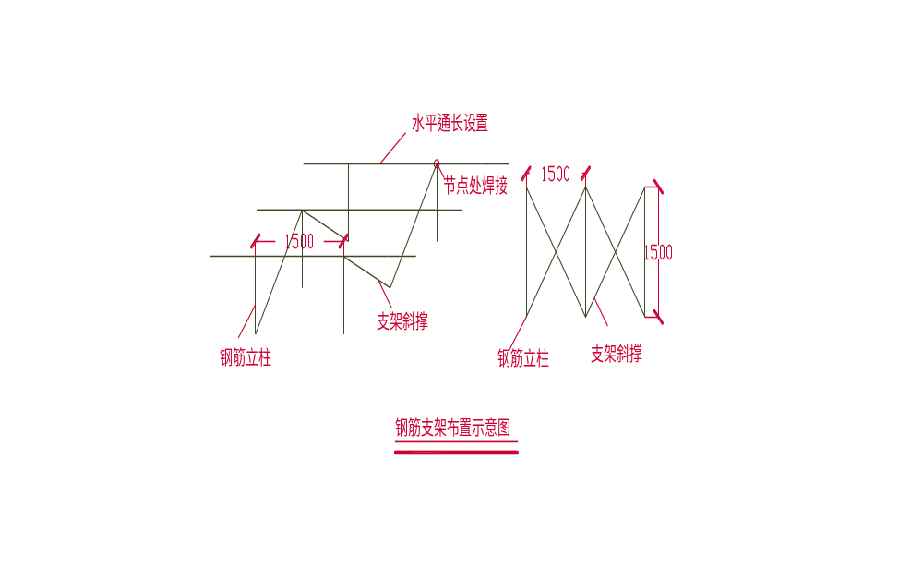
钢筋绑扎前，对筏板基层作全面检查，作业面内的杂物、浮土、木屑等应清理干净。弹位置线时用不同于轴线及模板线的颜色以区分开。
5.4绑扎筏筋骨架要求：
5.4.1扎丝选用20#扎丝绑扎。绑扎方式采用十字兜扎法固定，严禁单向绑扎。
底部筏筋双面双向C25@100钢筋安装前，根据设计要求的钢筋保护层厚度要求用50㎜厚C25砼垫块作保护层的垫块，布完后再布底筋绑扎，扎筋时，保护层垫块应牢固置于底筋不滑动，底筋扎完检查保护层是否符合设计保护层要求，未满足应垫至规定高度，严禁使用砖头、钢筋、铁件、石块等材料作保护层垫。
5.4.2钢筋骨架扎齐后，应检查有无漏筋，漏扎和间距不等以及接头有无不合规范等现象，如有及时纠正，复检报验。
5.4.3筏板边竖向保护层，在筏筋骨架完成，检查合格后，采用专用的塑料保护层垫卡卡牢边筋，留足保护层。
5.4.4筏板采用八字扣绑扎，相交点全部绑扎，相邻交点的绑扎方向不宜相同。上下层钢筋中间用C25支撑钢筋按@1 .5m,摆布在钢筋网内，上、下层钢筋均点焊支撑钢筋上。保证上层钢筋位置准确，绑扎牢固，无松动。
5.4.5垫层浇灌完成后，砼达到1．2Mpa后，表面弹线进行钢筋绑扎，钢筋绑扎不允许漏扣，柱插筋弯钩部分必须与底板筋成45⁰绑扎，连接点处必须全部绑扎，距底板10cm处绑扎第一个箍筋，距基础顶10cm处绑扎最后一道箍筋，对没有插到筏板底部的柱插筋，可考虑多设几道箍筋，做为标高控制筋及定位筋，柱插筋最上部再绑扎一道定位筋，上下箍筋及定位箍筋绑扎完成后将柱插筋调整到位并用井字木架临时固定，然后绑扎剩余箍筋，保证柱插筋不变形，两道定位筋在基础砼浇完后，必须进行更换。
5.4.6钢筋绑扎好后底面及侧面搁置保护层塑料垫块，厚度为设计保护层厚度，垫块间距不得大于1000mm(视设计钢筋直径确定)，以防出现露筋的质量通病。
5.4.7注意对钢筋的成品保护，不得任意碰撞钢筋，造成钢筋移位。
5.4.8筏基钢筋制安时要预留柱与钢筋混凝土墙的钢筋。
5.4.9筏板钢筋绑扎成型后，首先由班组和钢筋工长先自检。再由项目部技术负责人、工号技术员进行检查，合格后由工号技术员向总包专业工程师、监理工程师师报验收，申请对筏板钢筋最后检查验收。

六．基础模板施工
6.1钢筋绑扎及相关专业施工完成后立即进行模板安装，筏板基础、剪力墙、柱、梁等采用1200×2400mm，厚15mm的复合木工板分段拼装。水平支撑用钢管及50×100mm木方。
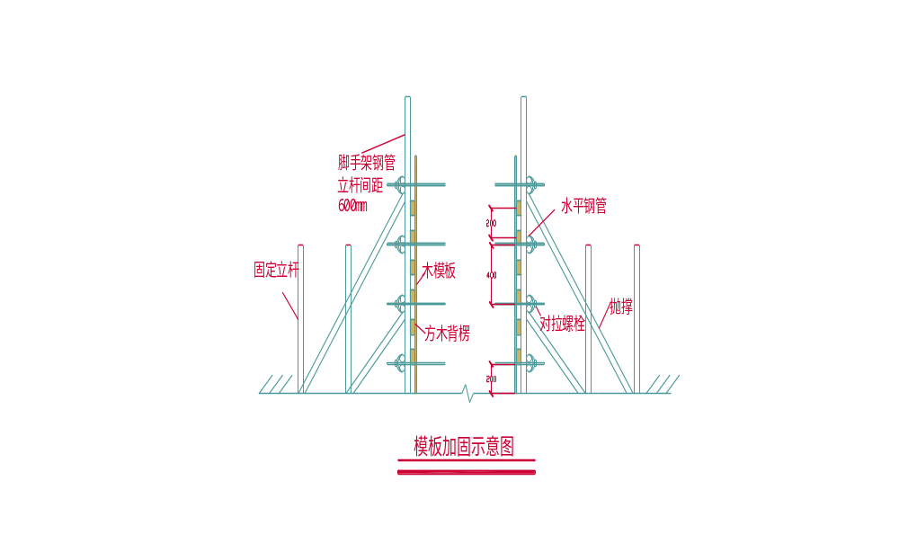

6.2基础模板关好后，清除模板内的木屑、泥土等杂物，木模浇水湿润，堵严板缝
及孔洞。首先由班组和模板工长先自检。再由项目部技术负责人、工号技术员和模板、混凝土施工员进行检查，合格后由工号技术员向总包专业工程师、监理工程师报验收，申请对筏板基础的模板及支撑作最后检查验收，同意后才准备现浇筏板混凝土。

七．大体积混凝土温度和温度应力
根据要求,对基础底板混凝土进行温度检测;基础底板混凝土中部中心点的温升高峰值一般略小于绝热温升值。一般在混凝土浇筑后3d左右产生,以后趋于稳定不再升温,并且开始逐步降温。规范规定,对大体积混凝土养护,应根据气候条件采取控温措施,并按需要测定浇筑后的混凝土表面和内部温度,将温差控制在设计要求的范围内，温差不宜超过25度;表面温度的控制可采取调整保温层的厚度。

八．混凝土施工及施工区段的划分

8.1施工段的划分及浇筑顺序
砼浇筑工程，组织简单流水施工。先绑扎钢筋，防雷接地可靠跨焊，工艺接地预埋、焊接，水电安装预埋管线等，自检、隐检验收合格后浇筑砼。

8.2混凝土施工
8.2.1浇筑手段
采用汽车泵浇筑，气化筏板基础浇筑时，汽车泵放置在基坑东、西两侧同时浇筑。
8.2.2浇筑顺序和控制原则：
以浇筑西侧筏板基础为主。
浇筑主筏板时从短边开始往长向扩展。
在初凝前持续浇筑，过程中严格控制好暂留时间，严禁出现施工冷缝。
8.2.3混凝土浇筑
混凝土采用商品混凝土,用混凝土运输车运到现场,采用10台混凝土罐车输送和1台车泵浇筑混凝土。混凝土浇筑时应采用斜面分层连续浇筑法，一次完成不得间隙。
分层连续浇筑施工的特点，一是混凝土一次需要量相对较少，便于振捣，易保证混凝土的浇筑质量；二是可利用混凝土层面散热，对降低大体积混凝土浇筑体的温升有利，三是可确保结构的整体性。本工程实体厚度为1.6m，浇筑面积大，宜采用此连续浇筑
法。

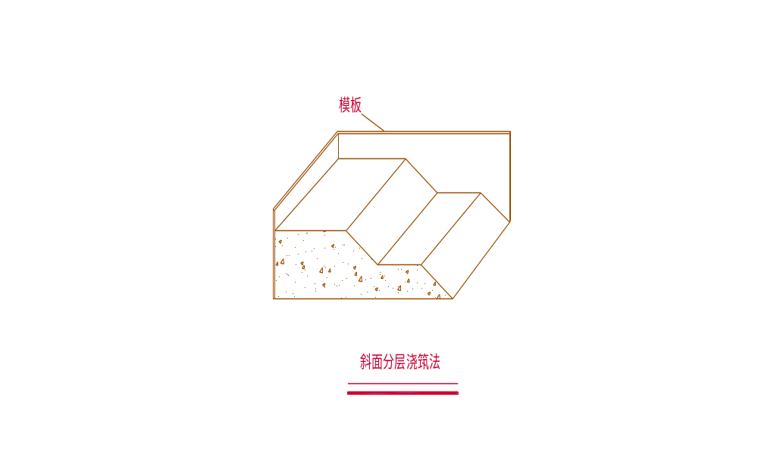
混凝土浇筑时配置8根振捣棒负责振捣密实,另外预留2根振捣棒备用。
由于混凝土坍落度比较大,会在表面钢筋下部产生水分,或在表层钢筋上部的混凝土产生细小裂缝。为了防止出现这种裂缝,在混凝土初凝前和混凝土预沉后采取铁搓板二次抹面压实措施。
8.2.4混凝土的振捣和收面
混凝土的振捣采用Φ50的插入式振动器，最大振动半径为50cm，浇筑时插点间距为300mm，振动点成梅花状布置。振动点要远离各类套管50cm左右进行振捣。
砼要及时收面，收面分2次进行，第一次收面在混凝土下料完成时根据标高进行初平，第二次在混凝土终凝之前进行再次收面。面收好后覆盖塑料薄膜，然后再盖三层2cm厚棉粘，进行（保温保湿蓄热）养护。
8.3.2混凝土养护
混凝土浇筑及二次抹面压实后应立即覆盖保温,保温覆盖采用2cm厚棉粘。
新浇筑的混凝土水化速度比较快,盖上棉毡后可进行保温保养,防止混凝土表面因脱水而产生干缩裂缝。
柱、墙插筋部位是保温的难点,要特别注意盖严,防止造成温差较大而导致有害裂缝的出现。
停止测温的部位经技术部门和项目技术负责人同意后,可将保温层逐层掀掉,使混凝土散热。

九．防止大体积混凝土产生裂缝的措施

9.1原材料方面采取的措施
要求砼级配良好，不泌水，不离析，和易性良好，强度等级同设计要求，砼的入泵塌落度不宜大于160mm。
根据设计要求：筏板混凝土强度等级为C40+CM，采用普通硅酸盐水泥，强度等级42.5R,参加粉煤灰、矿粉掺合料，并掺入高性能减水剂，防止开裂。充分利用混凝土的后期强度，减少每立方米混凝土中水泥用量。
混凝土搅拌站原材料称量装置要严格、准确，确保混凝土的质量。砂、石的含泥量及杂质含量严格按规范要求进行控制。石子宜选用5～40mm的粒径，砂石骨料的粒径要尽量大些，以减少砼的收缩；当水灰比不变时，水和水泥的用量对砼的收缩变形有显著影响，因此，在保证可泵性和水灰比一定的条件下，要尽量降低水泥浆量。

9.2浇筑方面采取的措施
设计要求砼内部温度与外界温度之差不大于25℃，以防砼开裂。施工过程中严格控制混凝土出机温度和浇筑温度，使其不致过低或过高。
浇筑时采用斜面分层浇筑，混凝土采用自然流淌分层浇筑，分层厚度控制在500mm左右可最大限度降低水化热；上层砼必须在下层初凝前开始浇筑，且振动棒振捣时须伸入下层砼约5cm深，以使两层砼间粘结紧密，不出现施工冷缝。

9.3混凝土泌水处理和表面处理
为保证砼浇筑质量，减少表面因泌水、浮浆过多而开裂，筏板砼浇筑过程中要将泌水及时排出。
由于泵送混凝土表面的水泥浆（包括浮浆）较多较厚，在混凝土浇注到位后，及时把水泥浆赶至基础边缘，并安排专人将其转移基坑外，然后用刮尺按标高初步进行刮平，
并用木搓板反复搓平压实，使混凝土硬化过程初期产生的收缩裂缝在塑性阶段就予以封闭填补，以防止混凝土表面龟裂。在砼收头处，易出现表面水泥浆太厚，不能排净的情况，可以适当加入同砼粒径的石子，再用平板振动器进行振动碾压，然后再按程序收平，也可减少砼表面的收缩开裂。

9.4混凝土养护与试块留置
9.4.1砼的养护
该工程基础主筏板为1.6m厚，属于大体积砼施工，所以筏板砼的养护好坏是保证其质量成功的关键，因此必须加强养护措施，保证够养护时间，养护时间不小于14天。
混凝土终凝后前三天采取“保温保湿养护”法进行混凝土养护，使混凝土内部温度缓缓下降，充分发挥徐变特性，减低温度应力；具体做法为先在混凝土表面上严密地覆盖一层塑料薄膜，然后再盖三层2cm厚棉毡；利用覆盖的保温层避免发生急剧的温度梯度降低。“保温保湿养护”法所需施工措施用材：塑料薄膜、棉毡。
9.4.2试块留置
抗压试模尺寸150×150×150mm。
试块均应在表面注明砼标号、日期、试件部位（尖细硬物划出）。
大体积混凝土每200m³留一组试块及两组同条件试块；两组同条件试块，除此外留备用试块。
用于结构实体检验的混凝土试件应放置在施工现场靠近相应结构构件或结构部位的适当位置，进行同条件养护至预定龄期试压。
在施工现场建立混凝土试件标准养护室或标准养护箱，建立健全标准养护室的管理制度并严格执行。标准养护室应达到室内温度控制在20±2℃、相对湿度不小于95﹪的标准。
用于结构构件混凝土检验批质量检验评定的标准养护混凝土试件，须在28天时送检，同条件养护试件日平均温度逐日累计达到600℃时须及时送检。

9.5外部养护、内部降温及温度监测措施
9.5.1根据在混凝土施工中的实践经验及有关资料，混凝土浇筑后内外温差Δt≤
25℃,混凝土的裂缝能得到有效的控制，因此，在混凝土浇筑完成后一段时间内对混凝土内外进行测温。当砼开始降温时，在其表面覆盖保温材料，使表面砼温度提高，达到减小砼内表温差的目的。
9.5.2砼浇筑后，先在表面覆盖一层塑料薄膜，然后再盖三层2cm厚棉粘，进行保温养护，以防前期砼表面温度散失过大，加大内外温差。
9.5.3切实做好测温记录，在实际测温过程中，如出现内外温差超过25℃时，适当加盖保温材料，防止砼产生温差应力和裂缝。
9.5.4采用自然散热法，即控制施工的时间，是每次最好施工混凝土300厚左右，初凝前再施工，这样既避免了水平施工缝，又解决混凝土的结合问题。
9.5.5由于新疆地区昼夜温差较大，为更好的平衡混凝土内部和表面的温差，拟在本工程中在做好保温层的前提下，加设冷凝管。冷凝管呈蛇形布置于筏板基础中间。冷凝管采用φ32mm塑料管作冷凝水管，接头处用直接连接，连接时应安装牢固，并缠好冷胶带以防漏水。将冷凝管与钢筋固定，防止混凝土浇筑时影响造成失效，冷凝管水平间距1500mm，纵向距筏板边500mm。在冷凝管进出水口处各设置一道阀门，以控制进水的流量。
混凝土早期水化热高峰期在混凝土浇筑后14天基本结束，每天24小时不停循环降温，用水量为4L/S。为保证用水无意外的停顿，配备5台DN50水泵、3个15立方的储水罐。
水管冷却通水方式：冷凝管通水必须交由专人负责，混凝土浇筑完毕，表面初凝之后即开始通水，保证从进水口进入的水是冷水，进出水口每4小时交换一次，使大体积混凝土内部温度比较均一，降低温度裂缝出现的可能性。
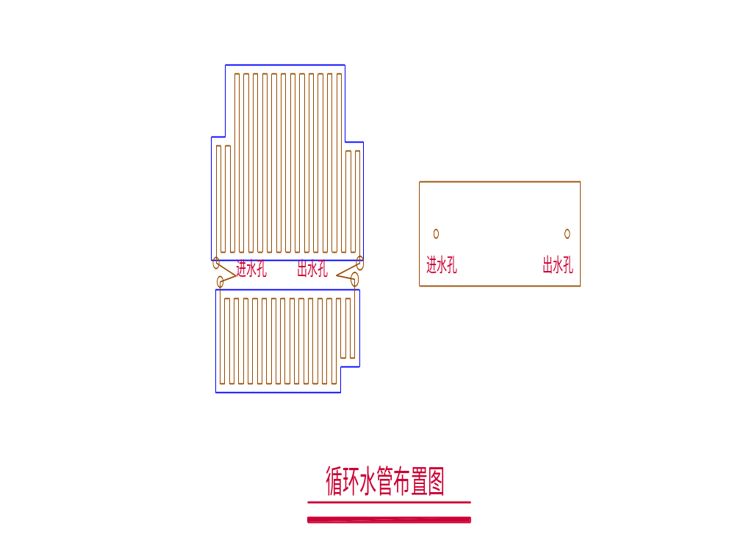

十．混凝土施工注意事项
10.1混凝土采用机械振捣。操作时振动棒要做到“布点均匀、快插慢拔，不漏振不过振”。每点振捣时间以 20～30s ，砼表面不显著下沉、不冒气泡、表面泛起灰浆为止。振动棒布点间距以不超过1.5倍振动棒长为宜。
10.2该本工程筏板砼浇筑面积较大，强度较高，为了不出现施工冷缝，保证砼施工质量，砼浇筑时采用斜面分层浇筑法，顺长边方向从一端向另一端呈斜坡或阶梯状单向推进，连续浇筑，每层厚度控制在500mm左右。振捣时振动棒振捣方向须与推进方向相反，沿斜面自下而上进行，逐渐上移，必要时可采用二次振捣工艺，保证后层砼在上层砼初凝前（一般控制 4-5 小时）浇筑完成。
10.3振捣上层砼时，振捣棒应插入下层5cm 左右，以消除两层之间的接缝。每振捣完一段，应随即用铁锹摊平拍实。在砼初凝前进行表面二次抹压处理，消除表面塑性裂缝，以防止产生收缩裂缝。
10.4混凝土在浇筑完毕后，要在砼表面收水初凝时及时覆盖一层塑料薄膜，在 10h
以上内容仅为本文档的试下载部分，为可阅读页数的一半内容。如要下载或阅读全文，请访问：https://d.book118.com/278116063142006042

